JAAFIT – Praktik i egen virksomhed
Praktikant: Jakob Hansen Vejleder: Peter Freisner Johansen
Billeder fra TheKitchen  Træningsperiode: 1. marts – 1. juni  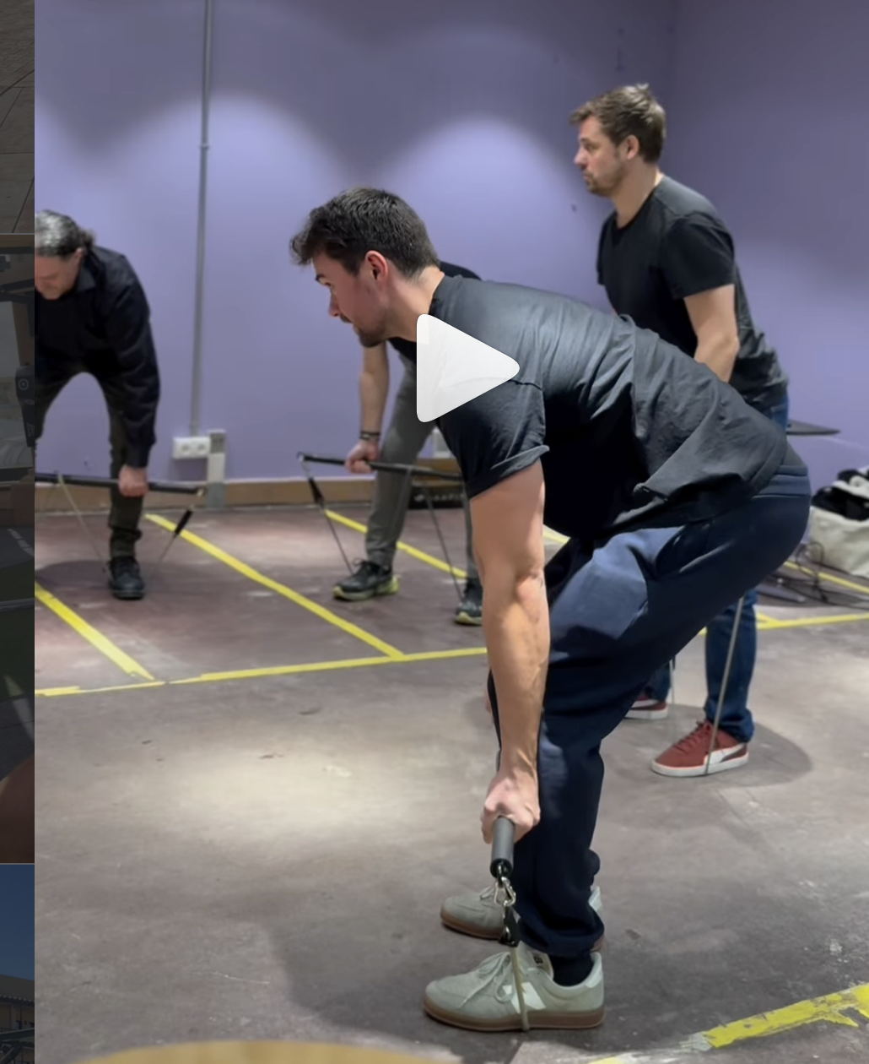  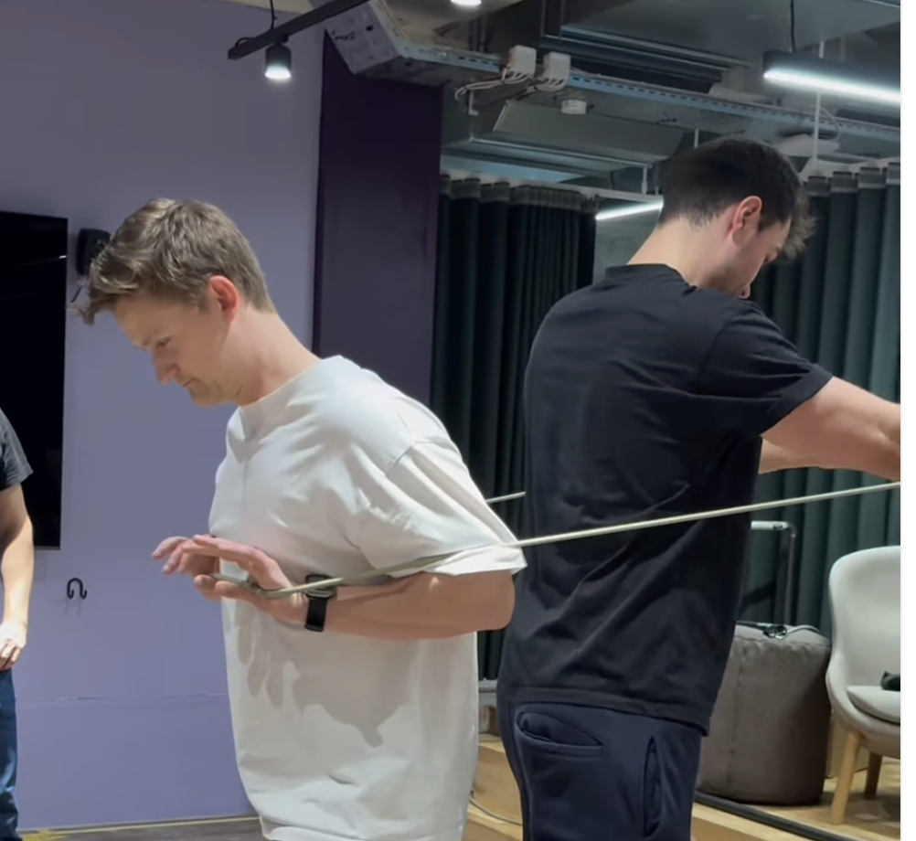  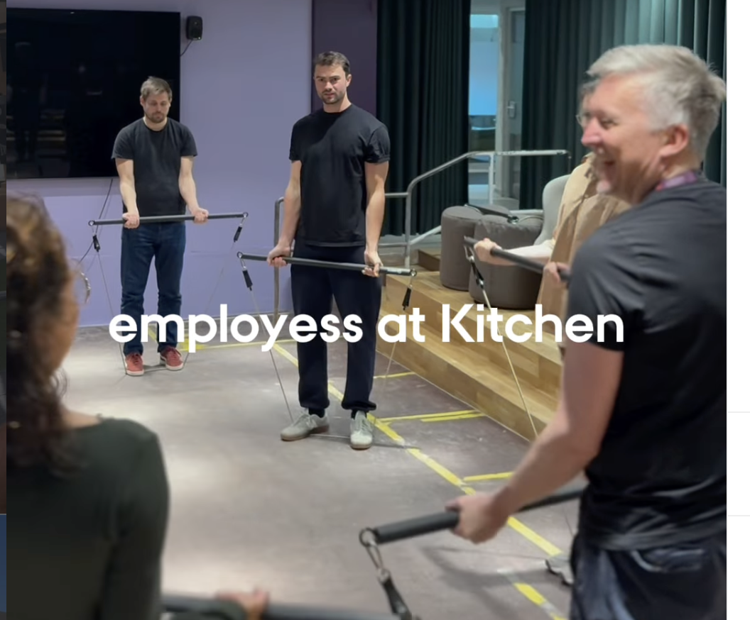 | Konkret arbejdsopgave  • Planlægning og afvikling af et fysisk træningsforløb for TheKitchen’s medarbejdere  • Primær aktivitet: træning med JAAFIT’s træningssystem ”JAAFIT PRO”  Formål  • Øge medarbejdernes arbejdsglæde, produktivitet, fysiske velvære osv.  • Inspirere medarbejderne til en mere aktiv og sund livsstil  • Udvikle et skalérbart koncept der kan overføres til brug hos andre virksomheder  Udførelse  • Fokus på at medarbejderne lærer at bruge udstyret gennem fysisk introduktion, instruktion og tekniktræning.  • Arbejde med træning både som fysisk instruktion og digital instruktion gennem JAAFIT’s app.  • Løbende refleksion og feedback gennem spørgeskemaundersøgelse.  Viden  • Undervisningen bygger på elementer fra idrætspædagogik, fysisk træning og træningsplanlægning og entreprenørskab i idræt.  • Erfaringsbaseret viden omkring det at skabe et læringsmiljø, hvor alle kan deltage uanset niveau.  Udfordringer  • Fysisk fremmøde svært pga. travlhed i arbejdsdagen.  • Niveauforskelle blandt medarbejderne – hvordan udfordres alle og hvordan opretholdes motivation.  • Udstyret er p.t. mindre synligt i et depotrum.  Teori  Kolbs erfaringsbaserede læreproces  • Læring sker gennem aktiv deltagelse, refleksion og afprøvning i praksis  • Medarbejderne opnår erfaring gennem træning med JAAFIT PRO og reflekterer gennem feedback og dialog  • Erfaringer omsættes til viden om motivation, læring og træningsformidling  • Forløbet justeres og videreudvikles løbende gennem afprøvning af nye løsninger  • Praktikken forstås som en cirkulær proces, hvor erfaring skaber ny læring og udvikling  Professionel identitet vs. professionsidentitet  • JAAFIT bringer egen faglighed og træningsstil i spil  • Træningen tilpasses virksomhedens kultur og medarbejdernes behov  • Praksis udvikles gennem erfaring, feedback og justeringer  • Balance mellem vores tilgang og arbejdspladsens rammer  • Rollen som underviser og facilitator udvikles i samspillet med virksomheden  Konklusioner  • Medarbejderne kan lide fysisk vejledning og simpel træning (mundtlig feedback efter session).  • Uklart om digital træning via app fungerer (ikke testet tilstrækkeligt endnu).  Perspektiver  • Vi afprøver digital træning resten af forløbet.  • Vi forventer klarhed omkring hvordan konceptet bedst skrues sammen.

